Dragi moji,
Kada otvorite link kliknite na Sažetak pa na pokreni. U sažetku proučite osnovne pojmove vezane uz odabir, instalaciju, deinstalaciju, podjelu programske podrške itd.
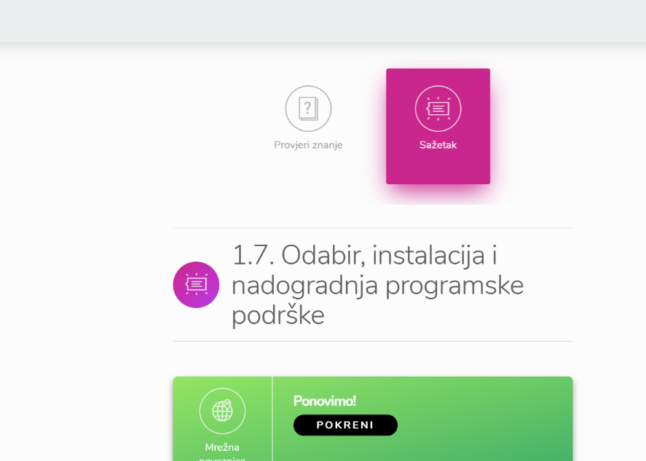
https://www.e-sfera.hr/dodatni-digitalni-sadrzaji/08f35eb6-2654-4b4d-8dc0-9a601cac9829/
Držati Ctrl i kliknuti na link da bi otvorili stranicu u pregledniku.

Kada ste sve pročitali, proučili i pitali me ukoliko nešto nije jasno tada pokrenite kviz i pokušajte ga riješiti.

